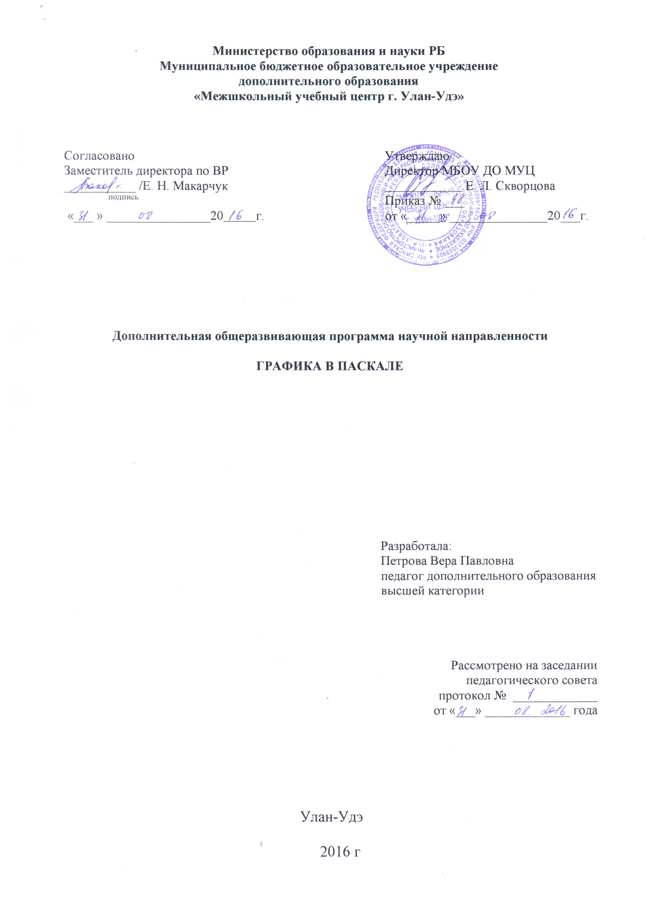

Пояснительная записка
Программа дополнительного образования внеурочной деятельности разработана на основании:
Программа «Графика в Паскале» разработана в соответствии со следующими законодательными, нормативными правовыми актами, методическими и инструктивными документами:
- Федеральный закон № 273-ФЗ от 29.12.2012г. «Об образовании в Российской Федерации»;
- Постановление Правительства Российской Федерации № 966 от 28.10.2013г. «Об утверждении Положения о лицензировании образовательной деятельности»;
- Постановления Главного санитарного врача РФ от 29.12.2010 № 189 «Об утверждении СанПиН 2.4.2.2821-10 «Санитарно-эпидемиологические требования к условиям организации обучения в общеобразовательных учреждениях»» (далее СанПиН 2.4.2.2821-10).
- Приказа Минобрнауки России от 29.08.2013 №1008 «Об утверждении Порядка организации и осуществления образовательной деятельности по дополнительным общеобразовательным программам»;
- Локальный акт дополнительного образования в МБОУ ДО МУЦ;
- Письмо Министерства образования и науки от 11.12.2006 №06-1844 «О примерных требованиях к программам дополнительного образования детей» и регламентирует порядок разработки и реализации рабочих программ педагогов.
- Образовательная программа дополнительного образования МБОУ ДО МУЦ
- Учебный план дополнительного образования МБОУ ДО МУЦ на 2016-2017 уч.год.
Настоящая программа описывает курс, предназначенный для работы с детьми 9-11 классов. Курс носит научно-исследовательский характер. Суть учебных исследований состоит в том, чтобы помочь учащимся самостоятельно открыть новые для них знания и способы деятельности, углубить и систематизировать их через решение задач-исследований.
Данная тема предназначена для развития навыков алгоритмического мышления и обучения основам программирования. Чтобы процесс программирования стал развивающим и увлекательным, выбран раздел языка программирования «Графика в Паскале».
Изменение взглядов на роль и место компьютерных технологий в жизни человека XXI века, получение знаний через дистанционное обучение, привели к существенной смене акцентов в предлагаемом к изучению школьникам программном материале по информатике. Суть многих явлений и операций понимается ими поверхностно, они не задумываются о причинно-следственных связях между объектами. Одним из способов сглаживания описанных недостатков может стать курс «Графика в Паскале».
Практическую часть курса составляет выработка умений применения графических операторов при построении статических и динамических, плоскостных растровых и векторных изображений. Методология базируется на выработке у учащихся знаний о реализации процессов анимации, особенностях построения объектов на плоскости (экране монитора), сути растрового (поточечного) метода формирования изображений, особенностях вывода повторяющихся изображений, полярной системе координат и особенностях построения в ней объектов. Программой предусмотрено проведение контрольных тестов по темам и текущих и итогового проектов.
Актуальность программы осуществляется тем, что: учащиеся должны понимать значение алгоритмизации и программирования в жизни общества; раздел графики в Паскале, не входящий в курс школьной программы, предоставляет «большое поле» для развития творческих способностей.
Общими принципами отбора содержания материала программы являются: актуальность, научность, доступность, практическая направленность. Систематичность содержания обеспечивается логикой развертывания учебного содержания.
Данная программа последовательно и целенаправленно вовлекает учащегося в процесс самостоятельного и осмысленного составления законченных программ. Вырабатывает необходимые составляющие алгоритмической и программистской грамотности: ясный и понятный стиль, надежность и эффективность решений, умение использовать алгоритмические структуры для построения графических изображений; продумываются формы представления и выдачи исходных данных и результатов.
Программа формирует и развивает творческие способности учащихся, способствует профориентации обучающихся, их социализации и адаптации к жизни в обществе.
Цели и задачи дисциплины
  - Цель рабочей программы – создание условий для развития личности и создание основ творческого потенциала обучающихся по определенному курсу дополнительного образования.
Задачи программы:
1. Формирование позитивной самооценки, самоуважения.
2. Формирование коммуникативной компетентности в сотрудничестве:
- умение вести диалог, координировать свои действия с действиями партнеров по совместной деятельности;
- способности доброжелательно и чутко относиться к людям, сопереживать;
- формирование социально адекватных способов поведения.
3. Формирование способности к организации деятельности и управлению ею:
- воспитание целеустремленности и настойчивости;
- умение планировать структуру действий, необходимых для достижения заданной цели при помощи фиксированного набора средств;
- формирование навыков организации рабочего пространства и рационального использования рабочего времени;
- формирование умения самостоятельно и совместно планировать деятельность и сотрудничество;
- формирование умения самостоятельно и совместно принимать решения.
4. Формирование компьютерной грамотности, информационной культуры
- знакомство с возможностями языка программирования PascalABC по обработке графической информации;
- формирование и отработка навыков построения графических изображений средствами языка программирования PascalABC;
- закрепление знаний о компьютерной графике, ее видах и особенностях каждого из этих видов;
- выработка представлений о различных способах построения объектов на плоскости и реализации динамических объектов с использованием персонального компьютера;
- расширение представлений о возможностях компьютера;
- демонстрация межпредметных связей информатики с другими дисциплинами.
5. Формирование умения работать с информацией:
- воспитание ответственного отношения к информации с учетом правовых и этических аспектов ее распространения; избирательного отношения к полученной информации;
- выработка навыков применения средств ИКТ в повседневной жизни, в учебной деятельности, дальнейшем освоении профессий, востребованных на рынке труда.
Планируемые результаты обучения
Ожидаемые результаты прохождения курса.
После прохождения курса учащиеся владеют следующими знаниями, умениями и способами деятельности:
- приобретут социальные знания, понимание социальной реальности в повседневной жизни и опыт самостоятельного действия.
- имеют позитивное отношение к базовым ценностям нашего общества и к социальной реальности в целом;
- научатся организовывать поиск информации, необходимой для решения поставленной задачи;
- научатся строить информационные структуры (модели) для описания объектов и систем;
- о владеют знаниями об основных понятиях компьютерной графики, векторном и растровом способах построения изображений в Паскале;
- имеют представления о способах построения плоскостных изображений и умеют реализовывать соответствующие алгоритмы на компьютере с помощью языка программирования Паскаль;
- знают способы организации повторяющихся и движущихся изображений и умеют реализовывать их на Паскале;
- способны осуществлять рефлексивную деятельность, оценивать свои результаты.

Учебно-тематический план

№ | Наименование тем курса | Всего часов | В том числе:
№ | Наименование тем курса | Всего часов | лекции | практика
1 | Основные понятия языка программирования PascalABC  Структура программ. Типы данных. Операторы присваивания, ввода. вывода. Математические выражения. Запись выражений в формате Паскаля | 3 | 1 | 2
2 | Понятие разветвляющегося алгоритма. Условный оператор if, оператор выбора case | 2 | 2
3 | Практическая работа «Решение задач на программирование ветвлений» | 3 |  | 3
4 | Циклы. Операторы цикла с предусловием. Операторы цикла с постусловием | 3 | 3
5 | Составление программы с использованием оператора цикла с предусловием. Составление программы с использованием оператора цикла с постусловием | 6 |  | 6
6 | Операторы цикла с параметром Решение задач. Практическая работа: «Циклы с параметром | 3 |  | 3
7 | Процедуры и функции - элементы структуризации программ  Подпрограммы. Подпрограммы-процедуры.  Программирование процедур | 1 | 1
8 | Понятие функции Программирование функции | 1 | 1
9 | Практическая работа «Решение задач с использованием подпрограмм» | 3 |  | 3
10 | Техника безопасности. Графическая среда PascalABC | 2 | 1 | 1
11 | Координатная плоскость графического режима | 2 | 1 | 1
12 | Геометрические фигуры | 6 | 2 | 4
13 | Работа с цветом | 6 | 2 | 4
14 | Использование переменных для организации программ построения простейших рисунков. | 5 | 1 | 4
15 | Примеры программ построения повторяющихся объектов в изображении. | 6 | 2 | 4
16 | Построение графиков функций | 4 | 1 | 3
17 | Случайные величины | 4 | 1 | 3
18 | Движение объектов | 14 | 3 | 11
19 | Эффекты | 6 | 2 | 4
20 | Модуль CRT. Процедуры и функции модуля. Звук, перемещение курсора, пауза | 8 | 3 | 5
21 | Текст в графическом режиме | 6 | 1 | 5
22 | Работа над проектом | 8 | - | 8
23 | Защита проекта | 4 | - | 4
24 | Подведение итогов | 2 | - | 2
ИТОГО |  | 108 | 28 | 80

Содержание программы.

Основные понятия языка программирования ABC Pascal. Структура программ. Типы данных. Операторы присваивания, вводавывода. Математические выражения. Запись выражений в формате Паскаля. Понятие разветвляющегося алгоритма. Условный оператор if, оператор выбора case . Практическая работа «Решение задач на программирование ветвлений». Циклы. Операторы цикла с предусловием. Операторы цикла с постусловием. Составление программы с использованием оператора цикла с предусловием . Составление программы с использованием оператора цикла с постусловием. Операторы цикла с параметром. Решение задач. Практическая работа: «Циклы с параметром».
Процедуры и функции - элементы структуризации программ. Подпрограммы. Подпрограммы-процедуры. Программирование процедур. Понятие функции. Программирование функции. Практическая работа «Решение задач с использованием подпрограмм». Практическая работа «Решение задач с использованием подпрограмм»
Техника безопасности. Графическая среда PascalABC. Техника безопасности. Общие положения. Библиотека Graph. Инициализация графического режима. Структура графической программы. Представление о библиотеке Graph. Процедуры и функции библиотеки Graph.
Практическая работа. Примеры программ.
Координатная плоскость графического режима. Основные понятия. Координаты экрана.
Практическая работа. Работа в прямоугольной системе координат, построение фигур. Построение графического экрана в тетради, определение координат точек и построение точек с заданными координатами. Программа вывода на экран точки с заданными координатами и цветом.
Геометрические фигуры. Изображение простейших геометрических фигур. Процедуры вывода линии, прямоугольника, окружности, эллипса. Стили линий. Построение дуг и секторов. Открытие ранее созданного файла и сохранение нового.
Практическая работа. Создание линейных программ построения основных геометрических фигур на экране. Создание программы построения круговой диаграммы на экране.
Работа с цветом. Цвет фона. Цвет изображения. Тип штриховки и цвет закрашивания. Процедура раскрашивания фигуры. Пример программы: «Демонстрация прозрачности на экране».
Практическая работа. Программа создания рисунка «Светофор». Создание индивидуального рисунка на экране, состоящего из основных геометрических фигур.
Использование переменных для организации программ построения простейших рисунков.
Практическая работа. Описания переменных, используемых в программе. Построение рисунка на экране с использованием переменных в программе.
Примеры программ построения повторяющихся объектов в изображении.
Повторяющиеся изображения. Мозаичные орнаменты. Паркеты. Симметричные объекты. Примеры программ.
Практическая работа. Создание программы «Кирпичная стена», «Каледоскоп».
Построение графиков функций.
Построение графиков тригонометрических функций. Примеры программ.
Практическая работа. Построение графика квадратичной функции.
Случайные величины. Генератор случайных чисел. Примеры программ.
Практическая работа. Программа заполнения экрана точками со случайными координатами и случайным цветом. Случайные закрашенные прямоугольники на экране.
Движение объекта. Копирование объекта. Перемещение объекта. Задержка объекта на экране. Примеры программ.
Практическая работа. Программа «Движение окружности по экрану», «Работающий светофор». Создание индивидуальной программы с анимацией.
Реализация эффектов. Масштабирование, вспышка, перекос, поворот, зеркальное отображение. Примеры программ.
Практическая работа. Работа ученика по индивидуальному заданию.
Модуль CRT. Процедуры и функции модуля. Процедуры и функции генерации звука, перемещения курсора по экрану, очистки экрана. Цвет текста и фона. Примеры программ.
Практическая работа. Создание индивидуальной программы «Летающий объект» с использованием звука.
Работа с текстом в графическом режиме. Основные возможности и операторы, стили и шрифты. Примеры программ.
Практическая работа. Работа ученика по индивидуальному заданию. Создание программы «Рекламная вывеска».

Учебно-методическое обеспечение программы.
Список литературы:
- www.college.ru Статья “Типология элективных курсов и их роль в организации профильного обучения”, Орлов Владимир Алексеевич, канд. пед. наук, зав. лабораторией физики ИОСО РАО;
- www.intuit.ru Интернет – Университет Информационных технологий;
- Зюзьков В.М. Программирование на языке высокого уровня: Учебное пособие. - Томск: Томский межвузовский центр дистанционного образования, 2003. - 217 с.;
- Немнюгин С.А., Turbo Pascal: Практикум. – СПб: Питер, 2000. – 256 с.:ил;
- Кузнецов А. А. Элективные курсы в профильном обучении. // Учительская газета, 2004. . 7. с. 49-50;
- Васюкова Н.Д., Тюляева В.В. Практикум по основам программирования. Язык Паскаль: Учеб. Пособие для учащихся средних специальных заведений, - М.: Высш. шк., 1991.
- Павловская Т.А. Паскаль. Программирование на языке высокого уровня. Учебник для вузов - СПб. Питер, 2004.
- Мельникова О. И., Бонюшкина А. Ю. Начала программирования. Учебное пособие - М: Издательство ЭКОМ, 2000.
- Чернов А. А. Информатика для 10-11 классов: практикум по программированию - Волгоград: Учитель, 2006.

Оборудование
- Персональный компьютер – универсальное устройство обработки информации; основная конфигурация современного компьютера обеспечивает учащемуся мультимедиа-возможности.
- Принтер – позволяет фиксировать информацию на бумаге.
- Телекоммуникационный блок, устройства, обеспечивающие подключение к сети – обеспечивает работу локальной сети, даёт доступ к российским и мировым информационным ресурсам, позволяет вести электронную переписку.
- Устройства вывода звуковой информации – аудиоколонки и наушники для индивидуальной работы со звуковой информацией, громкоговорители для озвучивания всего класса.
- Устройства для ручного ввода текстовой информации и манипулирования экранными объектами – клавиатура и мышь.
Программное обеспечение
- Операционная система.
- Файловый менеджер.
- Язык программирования PascalABC
- Антивирусная программа.
- Программа-архиватор.
- Текстовый редактор, растровый и векторный графические редакторы.
- Программа разработки презентаций.
- Браузер.
Дидактический материал.
Лекционный и раздаточный материал.
Контрольные тесты.
Рекомендации по проведению практических работ. Примеры программ.

Календарно-тематическое планирование

№ п/п | Тема занятия | Кол-во часов | Дата проведения
1. | Техника безопасности. Графическая среда Turbo Pascal 7.0 | 2
2 | Координатная плоскость графического режима. Вывод на экран точки с заданными координатами и цветом. | 2
3 | Геометрические фигуры. Процедуры вывода линии, прямоугольника, окружности, эллипса. | 2
4 | Стили линий. Построение дуг и секторов. Открытие и сохранения файла. | 2
5 | Создание линейных программ построения основных геометрических фигур на экране. | 2
6 | Построение круговой диаграммы. | 2
7 | Работа с цветом. Цвет фона. Цвет изображения. Процедура раскрашивания фигуры. Тип штриховки и цвет закрашивания. Пример программы: «Демонстрация прозрачности на экране». | 2
8 | Программа создания рисунка «Светофор». Тест по теме: «Закрашивание рисунка». | 2
9 | Создание индивидуального рисунка на экране, состоящего из основных закрашенных геометрических фигур. | 2
10 | Использование переменных для организации программ построения простейших рисунков. | 2
11 | Построение рисунка на экране с использованием переменных в программе. | 2
12 | Примеры программ построения повторяющихся объектов в изображении. | 2
13 | Повторяющиеся изображения. Мозаичные орнаменты. Паркеты. Симметричные объекты. Создание программ. | 2
14 | Создание программы «Кирпичная стена», «Калейдоскоп». | 2
15 | Построение тригонометрических функций. Построение графика квадратичной функции. Примеры программ. | 2
16 | Случайные величины. Генератор случайных чисел. Примеры программ.  Программа заполнения экрана точками со случайными координатами и случайным цветом. | 2
17 | Программа «Случайные закрашенные прямоугольники на экране». | 2
18 | Движение объекта. Копирование объекта. Перемещение объекта. Задержка объекта на экране. Примеры программ. | 2
19 | Программа «Движение окружности по экрану» | 2
20 | Программа «Работающий светофор». | 2
21 | Программа «Электронные часы» | 2
22 | Создание индивидуальной программы с анимацией. | 2
23 | Работа над индивидуальной программой с анимацией. | 2
24 | Реализация эффектов. Масштабирование, вспышка, перекос, поворот, зеркальное отображение. Примеры программ. | 2
25 | Работа ученика по индивидуальному заданию. | 2
26 | Модуль CRT. Процедуры и функции модуля. Процедуры и функции генерации звука, перемещения курсора по экрану, очистки экрана. Цвет текста и фона. Примеры программ. | 2
27 | Создание индивидуальной программы «Движущийся объект» | 2
28 | Создание индивидуальной программы «Летающий объект» с использованием звука. | 2
29 | Работа над индивидуальной программой с несколькими движущимися объектами и использованием звука. | 2
30 | Работа с текстом в графическом режиме. Основные возможности и операторы, стили и шрифты. Примеры программ. | 2
31 | Создание программы «Рекламная вывеска». | 2
32 | Тест по теме: «Работа с текстом в графическом режиме». Работа ученика по индивидуальному заданию. | 2
33 | Создание индивидуального проекта. | 2
34 | Работа над проектом. | 2
35 | Защита проекта. | 2
36 | Подведение итогов | 2

